El teólogo explica los entresijos de su 'Evangelio marginado' (Desclée)José María Castillo: "En la Iglesia preocupa más el esplendor de la religión que la fidelidad a Jesús"

El teólogo José María Castillo

"Un 'Dios falso' ha llevado al mundo más avanzado al abandono de la religión"

"Jesús no quiso templo. No quiso sacerdotes. No quiso rituales. No quiso ceremonias sagradas. No quiso obediencia y sometimiento de nadie a él"

"Jesús no prescinde de la religión, sino que desplaza la religión: la arranca de 'lo sagrado' y la pone en el centro de 'lo más plenamente humano'"
09.03.2019 José María Castillo
He escrito este libro porque he intentado explicar – en cuanto eso es posible – por qué la Iglesia se interesa más y se preocupa más por el “sometimiento a la religión” que por el “seguimiento de Jesús”. Creo que, sin miedo a exagerar, se puede afirmar que en la Iglesia preocupa más el esplendor de la religión que la fidelidad al seguimiento de Jesús.
El “sometimiento a la religión” dio resultado y fue eficaz hasta finales del s. XV. A partir del Renacimiento, la Reforma (s. XVI), la Ilustración (ss. XVII-XVIII), la Resistencia y la Restauración (s. XIX), la industrialización y la violencia (dos guerras mundiales), que marcaron el s. XX, y finalmente la Modernidad y la Posmodernidad, todos estos grandes fenómenos históricos y culturales, han hecho que la religión nos sirva para creer en El Dios falsificado (Thomas Ruster). Un “Dios falso”, que ha llevado al mundo más avanzado al abandono de la religión. O en otros casos (que abundan) nos ha conducido, sin darnos cuenta, a que “la experiencia religiosa de todos nosotros ya no sea de fiar, porque nos remite a una falsa religión” (o.c., pg. 228).
La Iglesia de los dogmas, las normas y los ritos fue útil y tranquilizaba las conciencias mientras los “mitos”, los “ritos” y las “jerarquías” eran útiles y servían para explicar tantas cosas que los humanos no sabíamos cómo explicarlas o pensábamos que servían para darle sentido a la vida o tener una esperanza última, que suavizaba el hecho inevitable de la muerte.
Hoy todo eso ha perdido (sobre todo, en las generaciones jóvenes) su utilidad y su razón de ser. Hasta el extremo de que los adolescentes, apenas llegan a cumplir los doce o trece años, cortan con toda la “jerga” de temas, teorías y creencias, que enseña el clero, y sencillamente para ellos se acaba y ya no interesa más la “religión”. Y lo mismo que veo esto, pienso también que este problema (más grave de lo que mucha gente se imagina) no tiene más solución que lo que vio Lutero cuando, siendo todavía un monje joven, viajó a Roma. Y allí comprobó que lo que interesaba a la Iglesia era la sumisión al papa y los rituales (indulgencias…) que daban dinero (Lyndal Roper, Martín Lutero, p. 75-76).
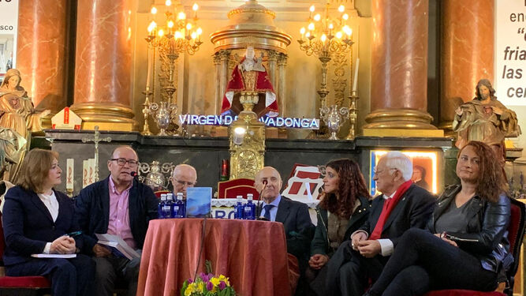
Presentación del libro de José María Castillo en San Antón

"La religión no responde a lo que necesita el ser humano"
Mi convicción es que veinte siglos antes de lo que sienten las últimas generaciones, fue Jesús de Nazaret, el “personaje-centro” y central del Evangelio, quien se dio cuenta de que la “religión” del templo y de los sacerdotes, de los dogmas y de las normas, de los rituales y las observancias, del poder y del dinero, todo eso fue útil para las culturas de la Antigüedad, pero no responde a lo que necesita el ser humano como tal.
Lo determinante, para el ser humano (lo que nos humaniza) no es satisfacer la “necesidad” de nuestras propias carencias (esto es lo que hace la “religión”), sino potenciar la “generosidad” para resolver las carencias de los demás (esto es lo que nos aporta el “Evangelio”).
Aquí es fundamental - incluso enteramente necesario - hacer una distinción clave. Hay dos formas de hacer teología y, por eso, hay “dos modelos de teología”: 1) La “Teología especulativa”, que se elabora a partir de “teorías”, que se basan en el pensamiento escolástico (con su “mortificante dependencia del pensamiento de Aristóteles”, según la acertada fórmula de Lyndal Roper) o tienen sus raíces en el pensamiento estoico (Pitágoras y Empédocles) (E. R. Dodds), en cuanto se refiere a la moral. 2) La “Teología narrativa”, que se construye mediante relatos tomados de la vida diaria. El ejemplo más patente (de esta teología) lo tenemos en los evangelios. Se trata, en este caso, de narraciones en las que lo determinante no es la “historicidad”, sino la “significatividad”. En el caso concreto del Evangelio, ¿qué nos dicen esos relatos para nuestra forma de vivir, para ser fieles al “seguimiento de Jesús”?
Con toda razón y precisión, J. B. Metz escribió: “La teología no es hoy teología de profesores, no se identifica con la teología de oficio. Con mayor razón, pues, no debe la teología histórico-vital encerrarse en los esquemas de expresión de un lenguaje científico exacto y reglamentado…. De ahí que deba evitar a toda costa someterse incondicionalmente al vocabulario de la exactitud. Precisamente la teología no es – ni ha sido nunca – una ciencia natural de lo divino” (La Fe, en la Historia y en la Sociedad, p. 230).
En esta dirección tiene que girar la teología, la liturgia y el gobierno de la Iglesia. Como nos lo está indicando sabiamente el Papa Francisco. Yo sé que darle este giro a la vida no es posible, si nos atenemos a lo que da de sí la condición humana. Por eso me parece tan genial la fórmula que nos dejó I. Kant: “La praxis ha de ser tal que no se pueda pensar que no existe un más allá” (en Gesammelte Schriften, VII, p. 40). Sólo si tomamos en serio y aceptamos de verdad que Jesús de Nazaret fue (y es) “un hombre en el que vemos a Dios” (Jn 1, 18; 14, 9-10; Mt 11, 27; Fp 2, 6-11; Col 1, 15; Heb 1, 2), es decir, solamente cuando sabemos y aceptamos que el Dios Trascendente se hizo presente en nuestra inmanencia mediante la vida, la forma de vivir y actuar, de Jesús de Nazaret,sólo así y en eso encontramos a Dios.
Ahora bien, lo que encontramos en el Evangelio es que la forma de vivir y de actuar de Jesús fue una vida marcada por una profunda espiritualidad (su oración frecuente y prolongada) y una constante preocupación por el sufrimiento humano.
Por eso Jesús no quiso templo. No quiso sacerdotes. No quiso rituales. No quiso ceremonias sagradas. No quiso obediencia y sometimiento de nadie a él. No mencionó para nada la división y la diferencia entre lo sagrado y lo profano. No habló nunca de orden (“ordo”) ni de ordenación. Intencionadamente curó a los enfermos cuando la religión prohibía curarlos. Rechazó con firmeza la observancia de rituales religiosos (Mc 7). Andaba frecuentemente con “malas compañías” (los pecadores, los samaritanos, los recaudadores de impuestos…). Nunca denunció las conductas criminales de los políticos (ni a Herodes, cuando degolló a Juan Bautista, ni a Pilatos cuando asesinó a los galileos que ofrecían sacrificios en el templo). Puso sus preferencias en los débiles, niños, mujeres, extranjeros…. La fe en Jesús fue un hecho solamente para el excomulgado por la religión: el ciego de nacimiento (Jn 9).
Conclusión: los cristianos tenemos una “religión” que cada día interesa menos. Porque cada día cobra más fuerza el rechazo al “poder vertical” (Peter Sloterdijk, Has de cambiar de vida, p. 151-153) y al “poder opresor” (Byung-Chul Han, Psicopolítica, p. 27-30). Lo que motiva a la mayoría de la gente es el “poder participativo” y el “poder seductor”. Si algo destacan los evangelios, es el poder seductor que mostró Jesús. No para hacerse él importante y famoso. Jesús fue así y se comportó así, para remediar el sufrimiento humano. Y mediante ese remediar el sufrimiento, así revelar lo que nosotros podemos saber de Dios; y cómo podemos relacionarnos con Dios: “Lo que hicisteis con uno de uno de estos hermanos míos tan insignificantes lo hicisteis conmigo” (Mt 25, 40). Jesús no prescinde de la religión, sino que desplaza la religión: la arranca de “lo sagrado” y la pone en el centro de “lo profano”, “lo laico”, “lo más plenamente humano”.
Lutero dijo: “El hombre es incapaz por naturaleza de querer que Dios sea Dios. Quiere ser Dios él mismo, no desea que Dios sea Dios” (Luther’s Works 31, 10; Martin Luthers Werke 1, 17, 225). Lo que hace el Evangelio es “dejar a Dios ser Dios, en cada ser humano”.

Para saber más acerca del libro, pincha aquí:
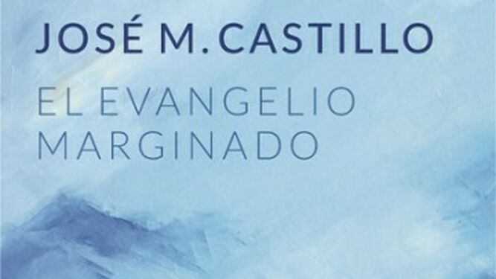
José María Castillo presenta en Madrid su 'Evangelio marginado'
https://www.religiondigital.org/teologia_sin_censura/religion-iglesia-libros-teologia-castillo-evangelio-marginado-desclee-fidelidad-jesucristo

